2026春《操作系统》课程实验报告
实验7：进程管理
23251004 郭逸晨

实验步骤
本实验在实验6内存管理的基础上继续扩展，目标是在已有地址空间、页表和分时多任务机制之上实现基本进程管理。实验7加入 read、getpid、fork、exec、waitpid 等系统调用，引入进程标识符、进程控制块、父子进程关系、僵尸进程回收和按名称加载应用程序的机制。系统启动后不再只按照内核预设顺序运行用户程序，而是先启动 initproc，再由 initproc 创建 user_shell，通过 shell 输入程序名来动态创建子进程并加载指定应用。
实验过程按照从用户态接口到内核进程机制的顺序展开：先扩展用户库和 shell 程序，再接入内核系统调用与按名加载，随后重构进程控制块和调度结构，最后完成进程退出、等待回收和 shell 交互验证。

阶段0：确认实验环境和代码基线
目的：确认实验7是在实验6内存管理代码基础上继续扩展，并检查容器、Rust 工具链、QEMU 和关键源码目录。
实验仍然使用 Windows 本地目录与 openEuler 容器配合的方式完成。进入容器后，实验仓库挂载在 /mnt 目录下，os 目录保存内核代码，user 目录保存用户库和用户程序。
本阶段主要确认实验说明、已有报告目录、任务管理模块、系统调用模块和用户程序目录是否完整。
命令：
Set-Location -LiteralPath "D:\GYC\2026.3-2026.7\操作系统\experiment"
docker start gardener-exp1
docker exec -it gardener-exp1 bash
cd /mnt
pwd
rustc --version
cargo --version
qemu-system-riscv64 --version
ls docs/exp7-process-management
ls os/src/task
ls os/src/syscall
ls user/src/bin
成功标志：
- 容器能够正常启动并进入 Bash。
- pwd 输出 /mnt，说明本地实验目录已正确挂载。
- Rust、Cargo 和 QEMU 能输出版本信息。
- 实验7说明文件、内核任务模块、系统调用模块和用户程序目录均可访问。
运行结果确认实验环境、代码基线和实验7说明文件均可正常访问，后续实验可以在该基线上继续实现进程管理功能。

阶段1：扩展用户态系统调用接口并实现 initproc 与 user_shell
目的：在用户态增加进程管理相关系统调用封装，并实现初始用户进程和交互式 shell。
本阶段主要修改 user/Cargo.toml、user/src/syscall.rs、user/src/lib.rs、user/src/console.rs，并新增 user/src/bin/initproc.rs 和 user/src/bin/user_shell.rs。
syscall.rs 中增加 read、getpid、fork、exec、waitpid 的系统调用号和用户态封装。lib.rs 对这些系统调用进一步封装为应用程序可直接调用的 read、getpid、fork、exec、wait、waitpid 和 sleep。由于 user_shell 使用 String 保存命令行输入，用户库还需要加入 buddy_system_allocator，并在 _start 中初始化用户态堆。
initproc 是内核启动后的第一个用户进程。它 fork 出子进程执行 user_shell，父进程循环 wait 回收僵尸子进程。user_shell 从标准输入读取字符，遇到回车后 fork 子进程，子进程通过 exec 加载用户输入的应用程序，父 shell 通过 waitpid 等待子进程结束后继续显示提示符。
命令：
cd /mnt/user
sed -n '1,220p' src/syscall.rs
sed -n '1,280p' src/lib.rs
sed -n '1,160p' src/console.rs
sed -n '1,200p' src/bin/initproc.rs
sed -n '1,240p' src/bin/user_shell.rs
cargo build --release
成功标志：
- user/Cargo.toml 中加入 buddy_system_allocator 依赖。
- 用户态系统调用封装包含 read、getpid、fork、exec 和 waitpid。
- 用户库完成堆初始化，并能为 user_shell 提供 String 所需的动态内存分配。
- initproc.rs 和 user_shell.rs 能够参与用户程序构建。
- cargo build --release 能通过用户态代码编译。
用户态代码编译通过后，说明进程管理相关用户接口、初始进程和 shell 程序已经具备基本构建条件。
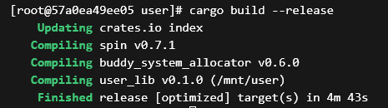
图7-1 用户态系统调用接口、initproc 与 user_shell 构建结果
运行结果显示用户在 /mnt/user 执行 cargo build --release，输出显示更新 crates.io 索引，编译 spin v0.7.1、buddy_system_allocator v0.6.0 和 user_lib v0.1.0 (/mnt/user)，最终 Finished release [optimized] target(s) in 4m 43s。
截图文件：7-1.png。

阶段2：增加内核系统调用分发与标准输入读取
目的：在内核中接入 read、getpid、fork、exec、waitpid 系统调用，并实现 shell 所需的标准输入读取功能。
本阶段主要修改 os/src/syscall/mod.rs、os/src/syscall/fs.rs、os/src/syscall/process.rs，并确认 os/src/sbi.rs 中存在 console_getchar 接口。
syscall/mod.rs 负责按照系统调用号分发到对应处理函数。fs.rs 在原有 sys_write 基础上增加 sys_read，支持从标准输入 fd=0 读取一个字符。由于键盘输入可能暂时为空，sys_read 在 console_getchar 返回 0 时会调用 suspend_current_and_run_next 让出处理器，避免 shell 等待输入时阻塞系统。
命令：
cd /mnt/os
sed -n '1,180p' src/syscall/mod.rs
sed -n '1,220p' src/syscall/fs.rs
sed -n '1,280p' src/syscall/process.rs
cargo build --release
成功标志：
- 系统调用分发中能够识别 READ、GETPID、FORK、EXEC 和 WAITPID。
- sys_read 支持标准输入 fd=0，并限制一次读取一个字符。
- 无输入时当前进程会主动让出 CPU。
- sys_write 仍然能够通过 translated_byte_buffer 访问用户缓冲区。
- 内核系统调用模块可以通过 release 编译检查。
本阶段完成后，内核具备处理 shell 键盘输入和进程相关系统调用的入口，为后续 fork、exec 和 waitpid 的具体实现提供接口基础。
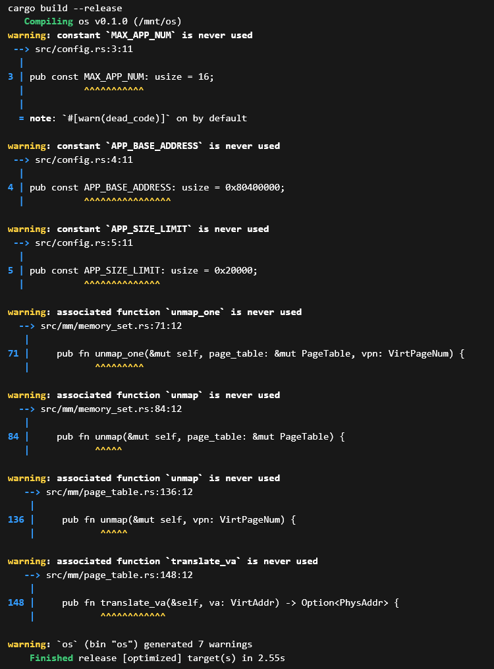
图7-2 内核系统调用入口与 sys_read 编译检查
截图文件：7-2.png。

阶段3：实现应用程序按名称链接与加载
目的：为 exec 系统调用提供根据应用程序名称查找 ELF 数据的能力。
本阶段主要修改 os/build.rs 和 os/src/loader.rs。
原来的应用加载方式主要按照编号获取应用数据，而 exec 需要根据 user_shell 输入的程序名加载对应应用。因此 build.rs 在生成 link_app.S 时除了写入每个应用的起止地址，还写入 _app_names 字符串表。loader.rs 解析该字符串表形成 APP_NAMES，并提供 get_app_data_by_name，用于根据名称返回对应 ELF 数据。
命令：
cd /mnt/os
sed -n '1,240p' build.rs
sed -n '1,240p' src/loader.rs
cargo build --release
成功标志：
- link_app.S 中生成应用数量、应用起止地址和应用名称字符串表。
- loader.rs 中存在 APP_NAMES、get_app_data_by_name 和 list_apps。
- 应用名称与 user/src/bin 下去除扩展名后的文件名一致。
- 内核能够通过编译检查。
本阶段完成后，exec 可以通过应用名称找到对应 ELF 数据，用户在 shell 中输入程序名后，内核可以加载并执行指定应用。
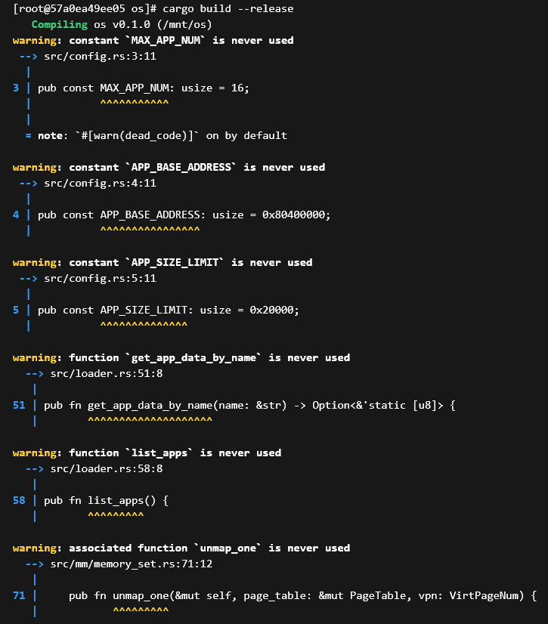
图7-3.1 应用程序按名称链接与加载接口检查 (1/3)
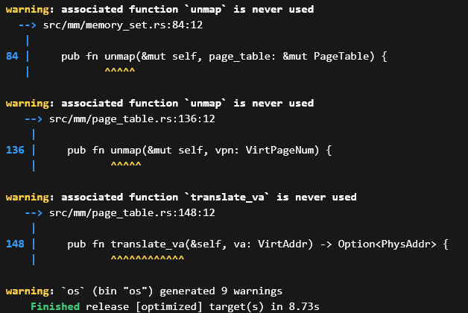
图7-3.2 应用程序按名称链接与加载接口检查 (2/3)
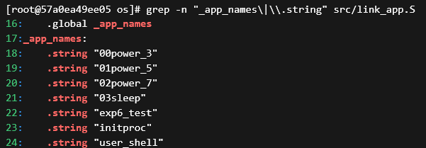
图7-3.3 应用程序按名称链接与加载接口检查 (3/3)
运行结果显示用户执行 cargo build --release，os v0.1.0 编译完成，生成 9 个 unused/dead_code 警告，最终 Finished release [optimized] target(s) in 8.73s。随后执行 grep -n "_app_names\|\.string" src/link_app.S，输出显示第 16-17 行生成 _app_names，并在第 18-24 行列出 00power_3、01power_5、02power_7、03sleep、exp6_test、initproc、user_shell。
截图文件：7-3.1.png、7-3.2.png、7-3.3.png。

阶段4：实现进程标识符和内核栈管理
目的：引入唯一进程标识符，并将内核栈从按应用编号分配改为按进程 PID 动态分配和回收。
本阶段主要新增 os/src/task/pid.rs，并修改 os/src/task/mod.rs、os/src/mm/memory_set.rs。
PidAllocator 使用 current 和 recycled 管理 PID 分配。PidHandle 封装具体 PID，并通过 Drop 在生命周期结束时自动归还 PID。KernelStack 根据 PID 计算内核栈虚拟地址范围，在创建时向内核地址空间插入映射，在 Drop 时移除对应映射。
MemorySet 增加 remove_area_with_start_vpn，用于在内核栈释放时移除指定起始虚拟页号对应的映射区域。
命令：
cd /mnt/os
sed -n '1,280p' src/task/pid.rs
sed -n '1,260p' src/mm/memory_set.rs
cargo build --release
成功标志：
- pid.rs 中实现 PidHandle、PidAllocator、pid_alloc 和 KernelStack。
- PID 可以分配、回收并避免重复释放。
- KernelStack 能根据 PID 建立和释放内核栈映射。
- MemorySet 能按起始 VPN 移除映射区域。
- 相关接口能够通过编译检查。
本阶段将进程身份和内核栈生命周期从固定任务模型中分离出来，为后续动态创建进程提供资源管理基础。
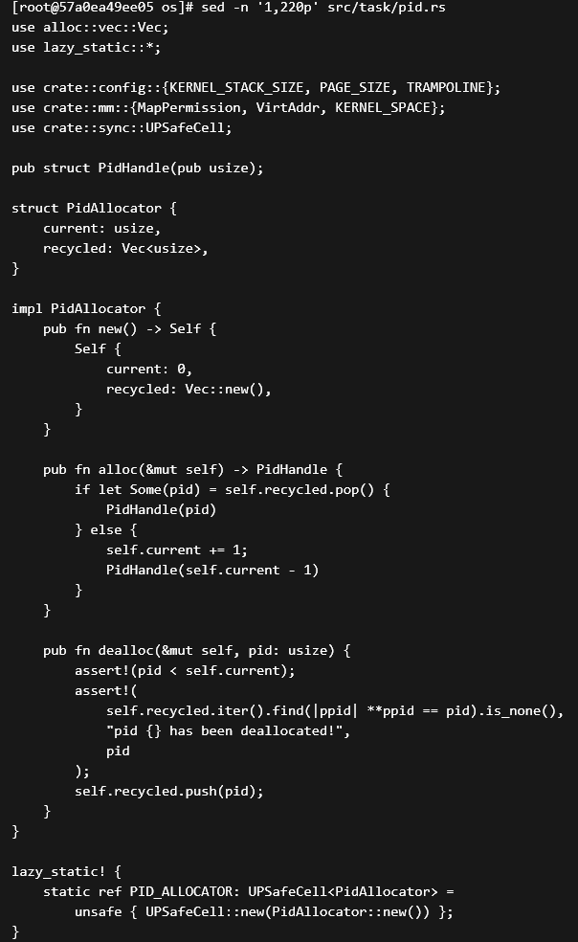
图7-4.1 进程标识符与内核栈管理实现检查 (1/5)
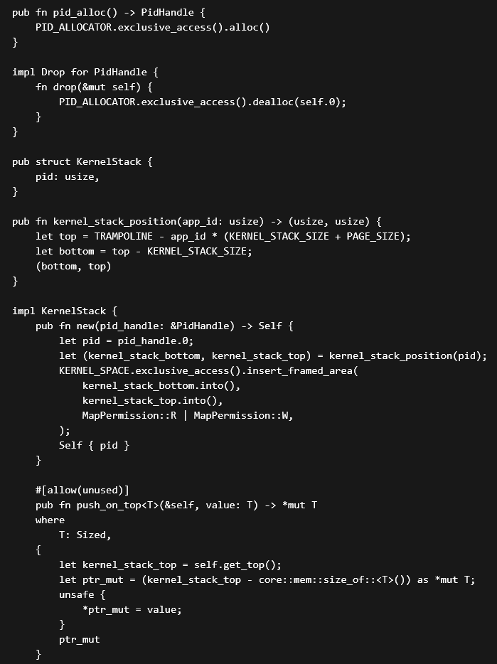
图7-4.2 进程标识符与内核栈管理实现检查 (2/5)
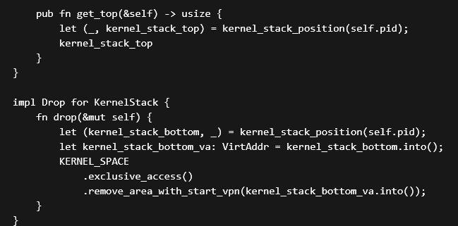
图7-4.3 进程标识符与内核栈管理实现检查 (3/5)
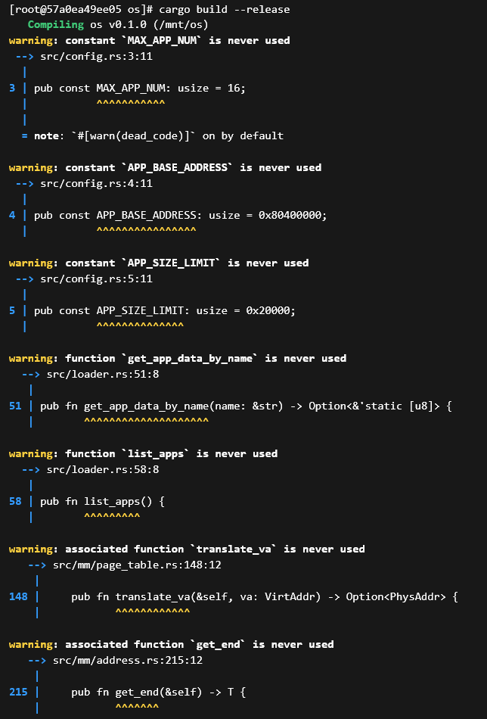
图7-4.4 进程标识符与内核栈管理实现检查 (4/5)
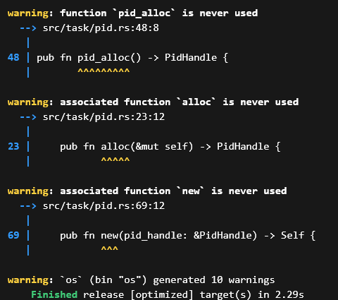
图7-4.5 进程标识符与内核栈管理实现检查 (5/5)
运行结果显示第4阶段执行 cargo build --release，os v0.1.0 编译完成，最终 Finished release [optimized] target(s) in 2.29s。构建输出中出现 10 个 warning，主要是 PID、KernelStack 和后续阶段才会使用的接口暂未被调用，不影响本阶段通过。
截图文件：7-4.1.png、7-4.2.png、7-4.3.png、7-4.4.png、7-4.5.png。

阶段5：重构进程控制块并实现 fork 与 exec 基础能力
目的：将原任务控制块扩展为进程控制块，并实现进程地址空间复制、程序替换和用户指针翻译接口。
本阶段主要修改 os/src/task/task.rs、os/src/mm/memory_set.rs、os/src/mm/page_table.rs、os/src/mm/address.rs 和 os/src/mm/mod.rs。
TaskControlBlock 保存不可变的 pid 和 kernel_stack，内部可变部分 TaskControlBlockInner 保存 trap_cx_ppn、base_size、task_cx、task_status、memory_set、parent、children 和 exit_code。父进程和子进程之间通过 Arc 与 Weak 建立引用关系。
fork 的核心是通过 MemorySet::from_existed_user 复制父进程地址空间，并为子进程创建新的 PID、内核栈和任务上下文。exec 的核心是用新的 ELF 地址空间替换当前进程地址空间，并重新初始化 TrapContext，使当前进程从新程序入口继续返回用户态执行。
为了支持 exec 和 waitpid，还需要在页表模块中实现 translated_str 和 translated_refmut，用于把用户地址空间中的字符串指针和退出码指针翻译为内核可访问地址。
命令：
cd /mnt/os
sed -n '1,360p' src/task/task.rs
sed -n '1,380p' src/mm/memory_set.rs
sed -n '1,300p' src/mm/page_table.rs
cargo build --release
成功标志：
- TaskControlBlock 已包含 PID、内核栈、地址空间、父子关系和退出码。
- MemorySet::from_existed_user 能复制用户地址空间中各映射区域和物理页内容。
- TaskControlBlock::fork 能创建子进程，并修正子进程返回值和 kernel_sp。
- TaskControlBlock::exec 能替换当前进程地址空间并重新初始化 TrapContext。
- translated_str 和 translated_refmut 能被系统调用使用。
- 相关代码能够通过编译检查。
本阶段完成后，内核已经具备创建子进程和在当前进程中加载新程序的核心能力，是实验7进程管理机制的关键部分。
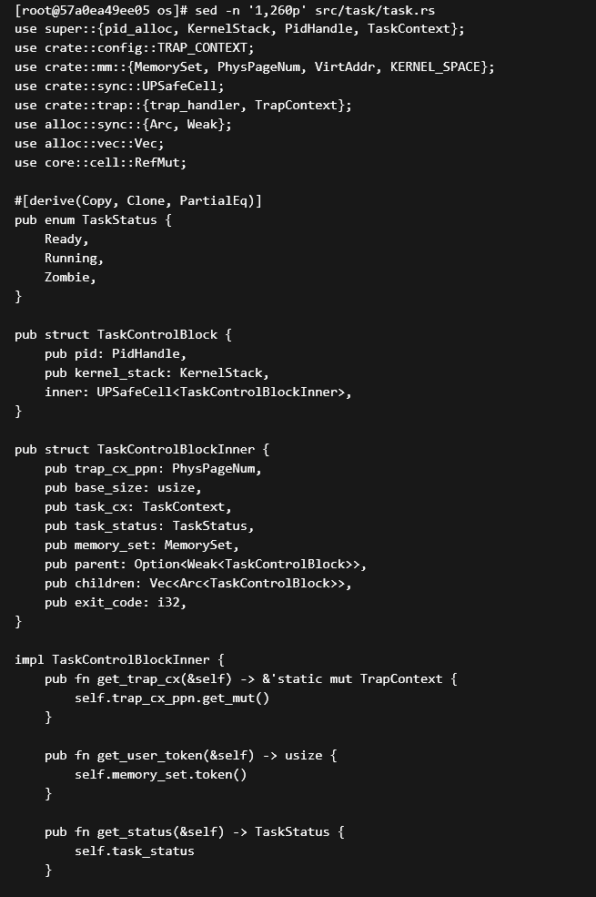
图7-5.1 进程控制块、fork 与 exec 编译检查 (1/7)
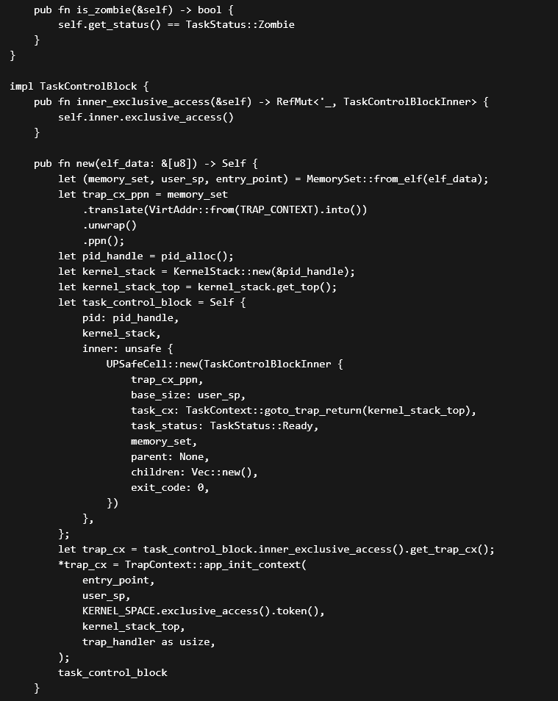
图7-5.2 进程控制块、fork 与 exec 编译检查 (2/7)
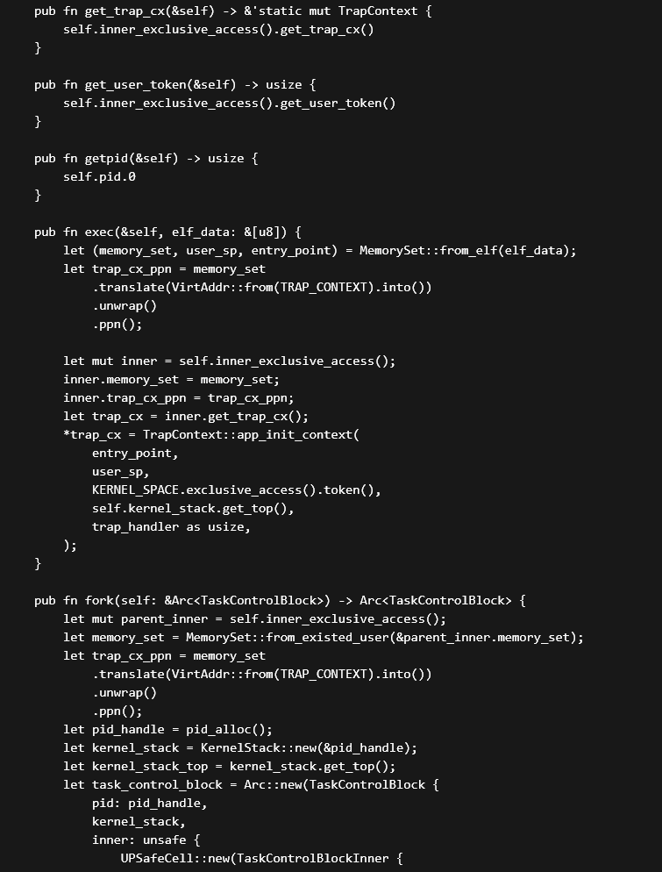
图7-5.3 进程控制块、fork 与 exec 编译检查 (3/7)
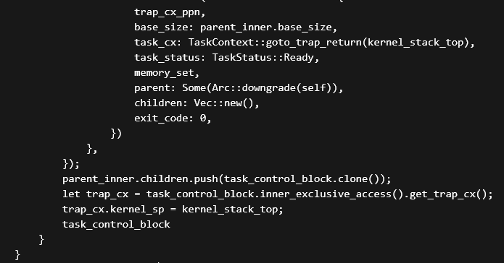
图7-5.4 进程控制块、fork 与 exec 编译检查 (4/7)
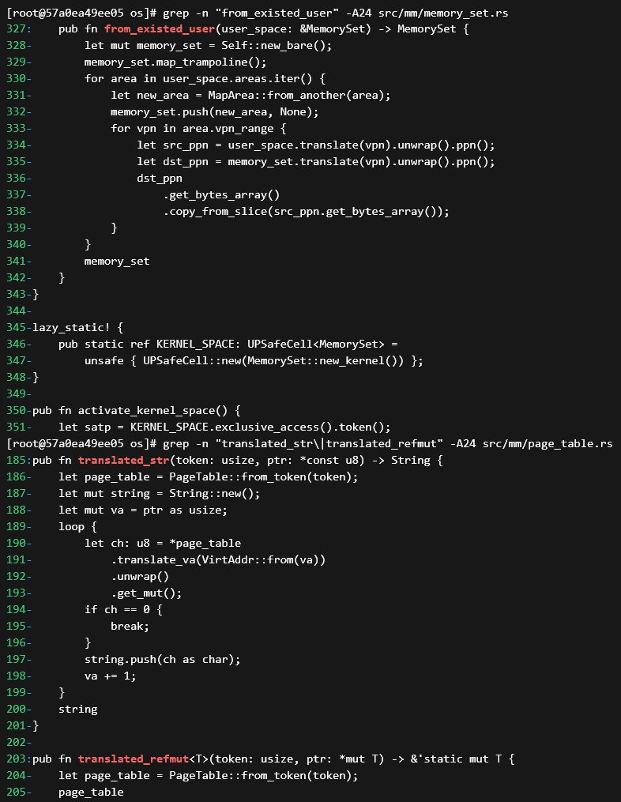
图7-5.5 进程控制块、fork 与 exec 编译检查 (5/7)
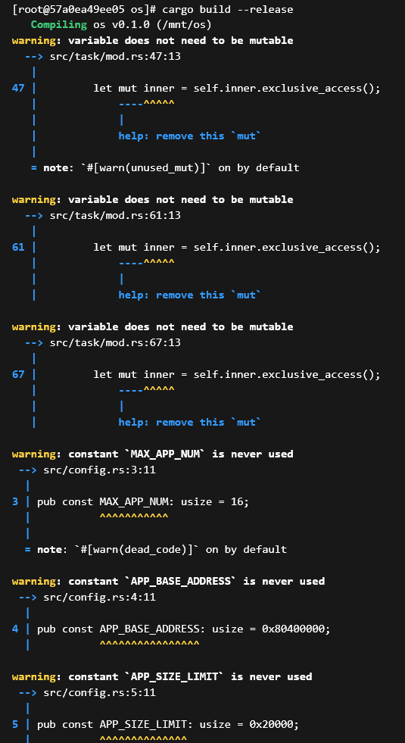
图7-5.6 进程控制块、fork 与 exec 编译检查 (6/7)
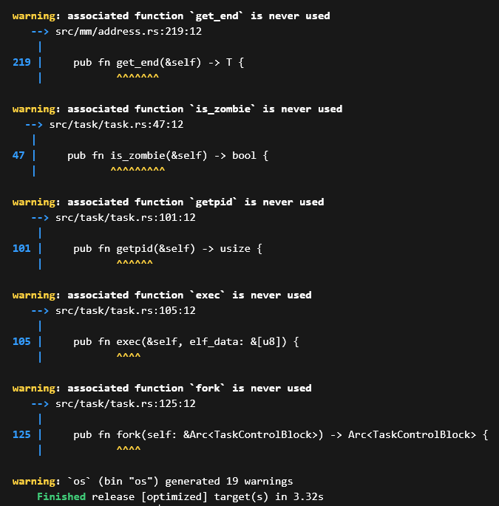
图7-5.7 进程控制块、fork 与 exec 编译检查 (7/7)
运行结果显示第5阶段保留 7 张正式截图。7-5.1.png 记录 TaskControlBlock 和 TaskControlBlockInner 字段；7-5.2.png 记录 TaskControlBlock::new 中 PID、内核栈和 TrapContext 初始化；7-5.3.png 记录 getpid、exec 和 fork 前半段；7-5.4.png 记录 fork 后半段的父子关系、children 和 kernel_sp 修正；7-5.5.png 记录 MemorySet::from_existed_user 和 translated_str/translated_refmut。
构建记录：7-5.6.png 记录 cargo build --release 启动和部分 warning；7-5.7.png 记录最终构建结果，输出显示 `os` (bin "os") generated 19 warnings，并以 Finished release [optimized] target(s) in 3.32s 结束。warning 主要来自当前阶段新增函数尚未接入后续调度和系统调用链路，不影响本阶段编译通过结论。

阶段6：拆分任务管理器和处理器管理结构
目的：将固定任务数组调度模型改为就绪队列加当前处理器状态的动态进程调度模型。
本阶段主要新增 os/src/task/manager.rs 和 os/src/task/processor.rs，并重写 os/src/task/mod.rs 中对外暴露的调度接口。
TaskManager 只维护 ready_queue，提供 add_task 和 fetch_task。Processor 保存当前正在运行的进程 current 和 idle_task_cx。run_tasks 循环从就绪队列取出进程运行，schedule 用于从当前进程切换回 idle 调度上下文。
这种结构比实验6中基于固定任务数组和 current_task 下标的方式更适合进程模型，因为 fork 可以在运行过程中动态产生新进程，新进程只需要加入就绪队列即可参与调度。
命令：
cd /mnt/os
sed -n '1,260p' src/task/manager.rs
sed -n '1,340p' src/task/processor.rs
sed -n '1,300p' src/task/mod.rs
cargo build --release
成功标志：
- TaskManager 能维护 FIFO 就绪队列。
- Processor 能记录当前进程和 idle 任务上下文。
- run_tasks 能不断从就绪队列中取出进程执行。
- suspend_current_and_run_next 能将当前进程重新放回就绪队列。
- current_task、current_user_token 和 current_trap_cx 能为系统调用和 Trap 处理提供当前进程信息。
- 调度相关代码能够通过编译检查。
本阶段完成后，内核调度对象从固定应用数组转为动态进程队列，能够支持 fork 产生的新进程加入调度。
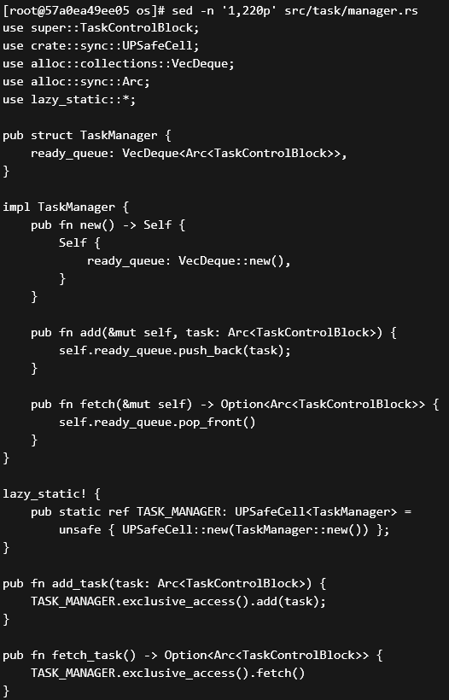
图7-6.1 任务管理器与处理器管理结构编译检查 (1/6)
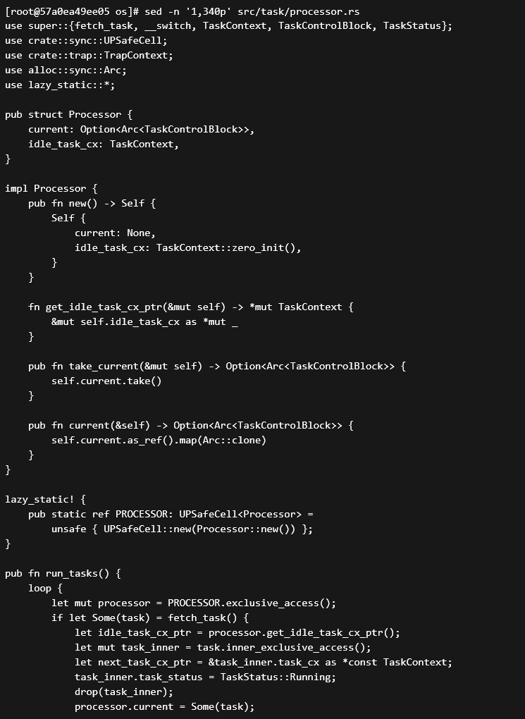
图7-6.2 任务管理器与处理器管理结构编译检查 (2/6)
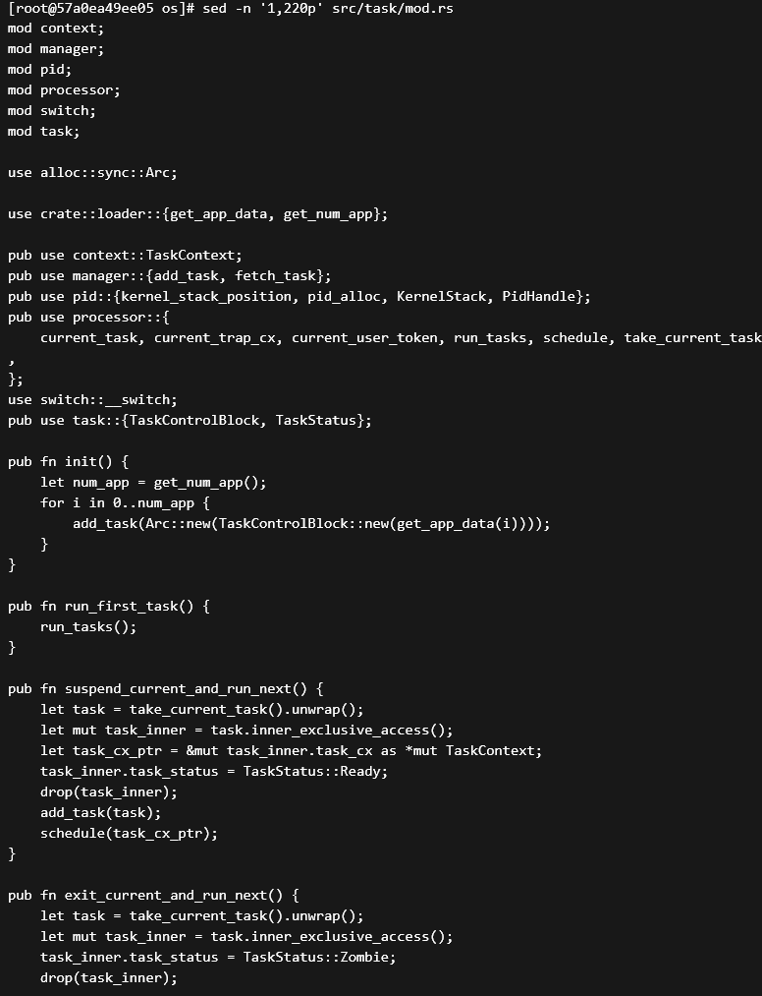
图7-6.4 任务管理器与处理器管理结构编译检查 (3/6)
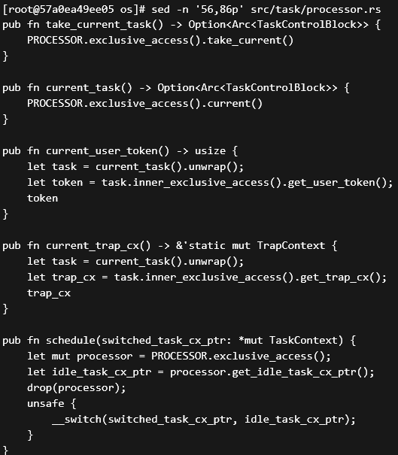
图7-6.9 任务管理器与处理器管理结构编译检查 (4/6)
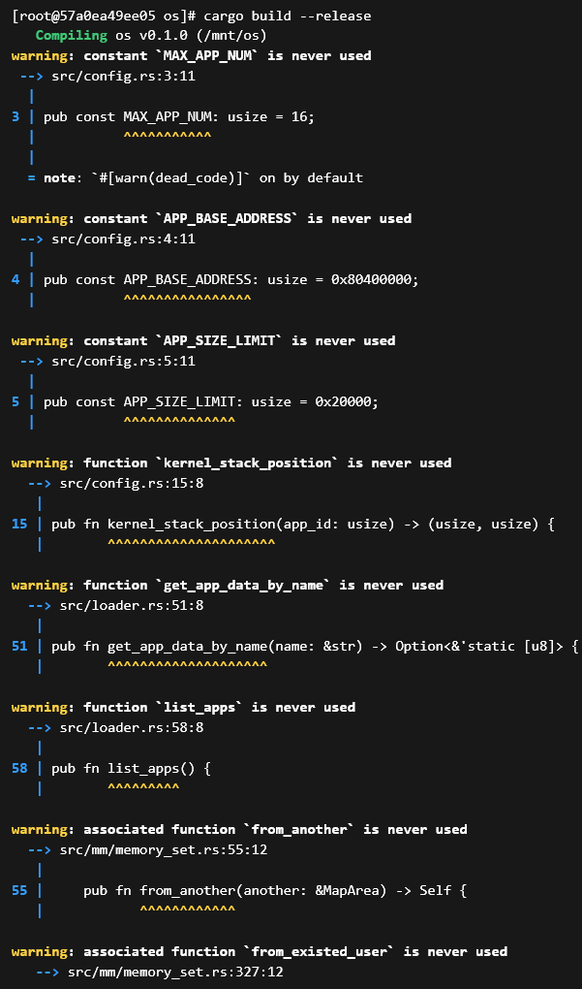
图7-6.6 任务管理器与处理器管理结构编译检查 (5/6)
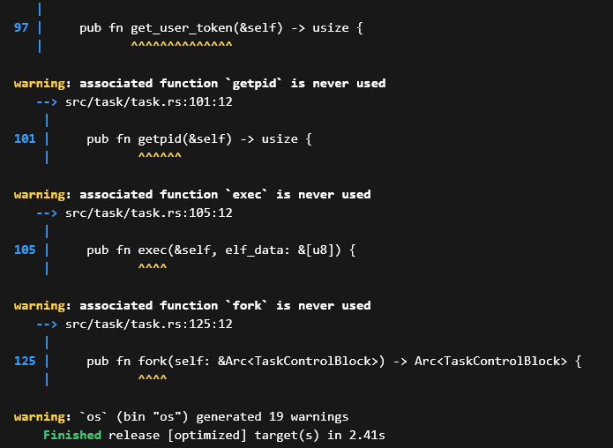
图7-6.8 任务管理器与处理器管理结构编译检查 (6/6)
运行结果显示第6阶段保留 6 张正式截图。7-6.1.png 记录 TaskManager、ready_queue、add_task 和 fetch_task；7-6.2.png 记录 Processor 结构、PROCESSOR 和 run_tasks 主体；7-6.4.png 记录 task/mod.rs 中 init、run_first_task、suspend_current_and_run_next 和 exit_current_and_run_next；7-6.9.png 记录修复后的 current_user_token、current_trap_cx 和 schedule。
构建记录：7-6.6.png 记录修复后的 cargo build --release 警告输出前半段；7-6.8.png 记录最终结果，输出显示 `os` (bin "os") generated 19 warnings，并以 Finished release [optimized] target(s) in 2.41s 结束。warning 主要是部分后续系统调用和回收逻辑尚未接入，不影响本阶段编译通过。

阶段7：实现进程退出、等待和资源回收
目的：实现 waitpid、僵尸进程回收、孤儿进程转交 initproc，并修正 exec 后 TrapContext 变化带来的返回值写回问题。
本阶段主要修改 os/src/syscall/process.rs、os/src/task/mod.rs、os/src/trap/mod.rs 和 os/src/main.rs。
sys_getpid 返回当前进程 PID。sys_fork 创建子进程并将其加入就绪队列，父进程得到子进程 PID，子进程返回 0。sys_exec 根据用户传入的程序名查找 ELF 数据，并用新地址空间替换当前进程。sys_waitpid 用于父进程查找、等待并回收指定子进程。
exit_current_and_run_next 在进程退出时将进程状态设置为 Zombie，记录 exit_code，释放用户地址空间，并将当前进程的子进程转交给 INITPROC。父进程通过 waitpid 移除已经退出的子进程控制块，从而完成资源回收。
由于 sys_exec 会替换当前进程地址空间，原先 trap_handler 中保存的 TrapContext 引用可能失效。因此系统调用返回后需要重新调用 current_trap_cx 获取新的 TrapContext，再写入返回值。
命令：
cd /mnt/os
sed -n '1,340p' src/syscall/process.rs
sed -n '1,340p' src/task/mod.rs
sed -n '1,340p' src/trap/mod.rs
sed -n '1,180p' src/main.rs
cargo build --release
成功标志：
- sys_getpid、sys_fork、sys_exec 和 sys_waitpid 实现完整。
- 进程退出后会进入 Zombie 状态并保存退出码。
- 孤儿进程会被重新挂到 INITPROC 下。
- waitpid 能区分没有对应子进程、子进程未退出和成功回收三种情况。
- trap_handler 能在 exec 后重新获取 TrapContext。
- main.rs 会创建 initproc 并进入 run_tasks 调度循环。
本阶段完成后，进程生命周期形成闭环：创建、执行、退出、等待和回收均由内核统一管理。
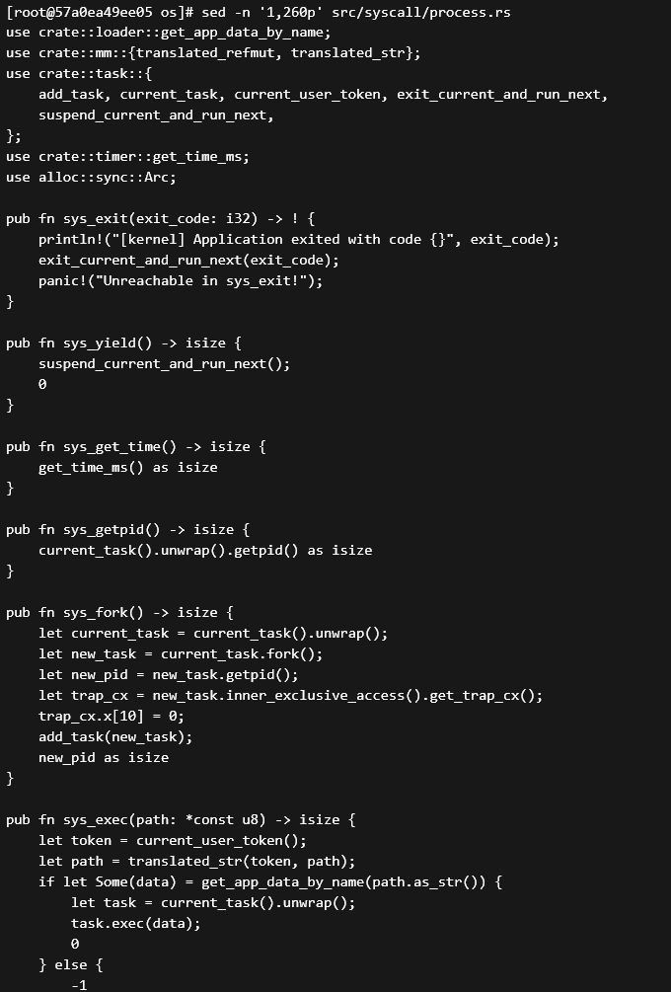
图7-7.1 进程退出、等待和资源回收机制编译检查 (1/7)
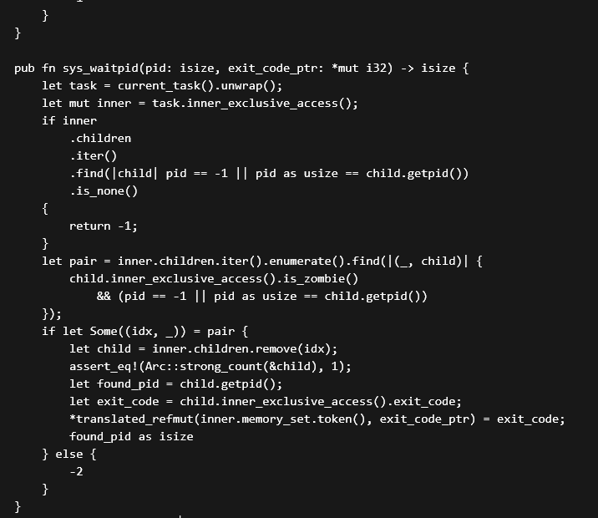
图7-7.2 进程退出、等待和资源回收机制编译检查 (2/7)
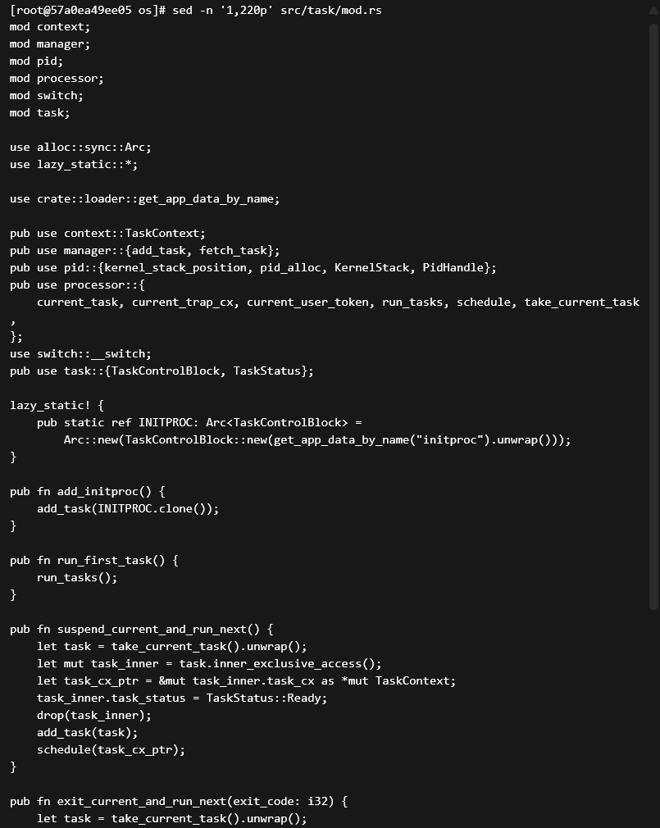
图7-7.3 进程退出、等待和资源回收机制编译检查 (3/7)
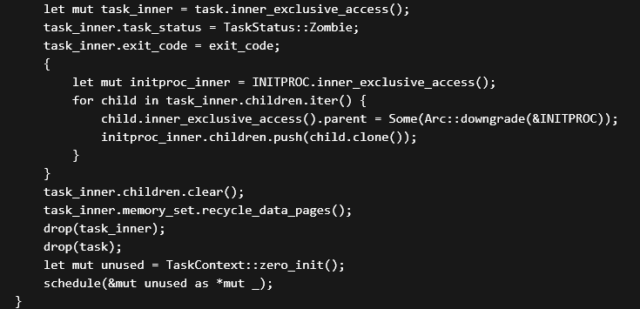
图7-7.4 进程退出、等待和资源回收机制编译检查 (4/7)
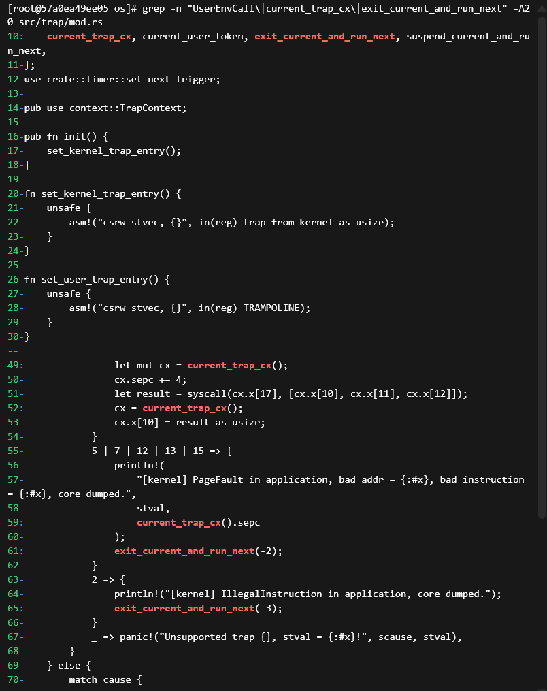
图7-7.5 进程退出、等待和资源回收机制编译检查 (5/7)
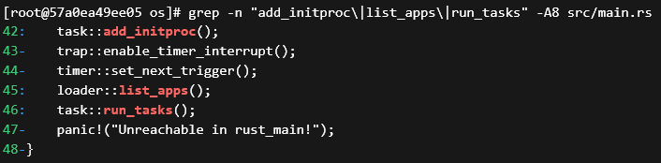
图7-7.7 进程退出、等待和资源回收机制编译检查 (6/7)
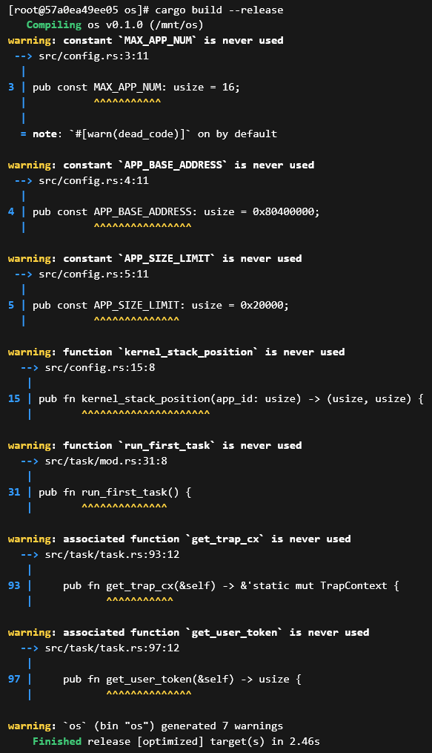
图7-7.8 进程退出、等待和资源回收机制编译检查 (7/7)
运行结果显示第7阶段完成 getpid、fork、exec、waitpid、进程退出回收、initproc 启动和 exec 后 TrapContext 重新获取逻辑。
截图文件：7-7.1.png、7-7.2.png、7-7.3.png、7-7.4.png、7-7.5.png、7-7.7.png、7-7.8.png。
构建记录：cargo build --release 编译通过，输出显示 `os` (bin "os") generated 7 warnings，并以 Finished release [optimized] target(s) in 2.46s 结束。

阶段8：运行 user shell 并按名称启动用户程序
目的：完整运行内核，验证 initproc 能启动 user_shell，user_shell 能读取命令、创建子进程、执行指定应用并回到提示符。
本阶段通过 QEMU 进行综合运行验证。内核初始化内存管理、Trap、时钟中断和初始进程后进入调度循环。initproc 创建 user_shell，shell 打印提示符并等待用户输入。输入已有用户程序名后，shell fork 子进程，子进程 exec 指定程序，父 shell waitpid 等待其结束并输出退出信息。
该现象说明系统已经从固定顺序运行用户程序，扩展为由用户态 shell 动态选择和启动应用程序的进程管理模型。
命令：
cd /mnt/os
make run
成功标志：
- QEMU 启动后能够完成内核初始化。
- 内核能够列出已链接的用户程序名称。
- 终端出现 Rust user shell 和 >> 提示符。
- 输入用户程序名后，对应程序能够运行并输出结果。
- 用户程序退出后，shell 打印子进程退出信息并重新出现提示符。
- 运行过程中没有出现 PageFault、IllegalInstruction 或 unsupported trap。
综合运行结果表明，initproc、user_shell、fork、exec、waitpid、调度和资源回收能够配合工作，实验7的基本进程管理功能完成。
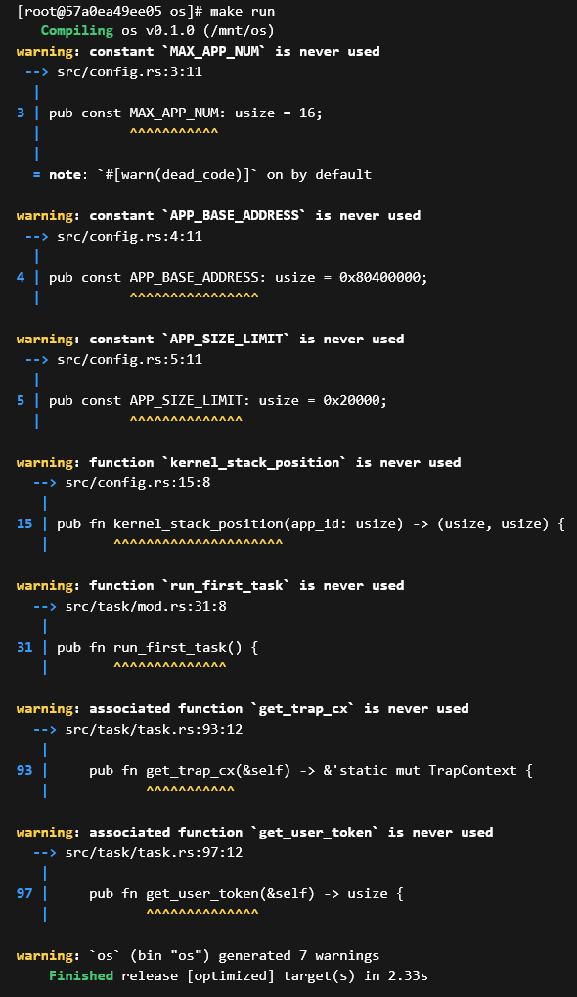
图7-8.1 user shell 交互运行与用户程序执行结果 (1/3)
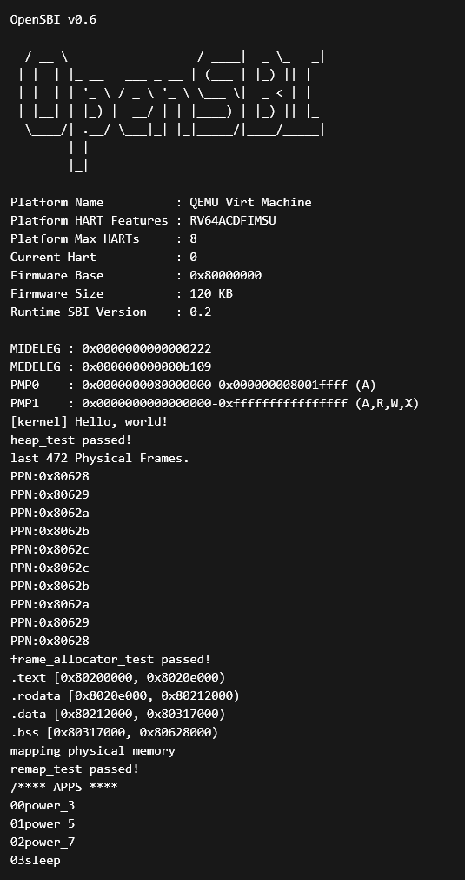
图7-8.2 user shell 交互运行与用户程序执行结果 (2/3)
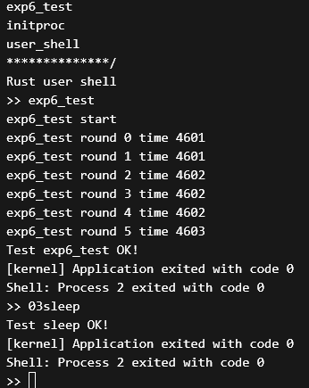
图7-8.3 user shell 交互运行与用户程序执行结果 (3/3)
运行结果显示第8阶段执行 make run 后，内核完成初始化并列出已链接应用，随后 initproc 启动 user_shell。
截图文件：7-8.1.png、7-8.2.png、7-8.3.png。
运行结果：QEMU 启动后出现应用列表，包含 exp6_test、initproc 和 user_shell；终端出现 Rust user shell 与 >> 提示符。输入 exp6_test 后输出 Test exp6_test OK!，并显示 Shell: Process 2 exited with code 0；输入 03sleep 后输出 Test sleep OK!，并再次返回 >> 提示符。

Git提交截图

阶段9：Git 提交记录
目的：记录实验7相关代码和报告文件的版本管理结果，为实验过程提供可追溯证据。
命令：
cd /mnt
git status --short
git diff --stat
git log --oneline -5
成功标志：
- git status 能显示当前工作区状态。
- git diff --stat 能概括实验7相关文件变更范围。
- git log --oneline -5 能显示最近提交记录。
Git 提交记录用于说明实验7实现与报告文件的版本管理情况。

思考问题

思考问题1：分析应用的链接与加载是如何实现的
应用的链接与加载这一部分，我的理解是，应用程序仍然是在构建阶段被打包进内核镜像的。与前面实验不同的是，exec 系统调用需要根据用户输入的程序名加载应用，而不是简单按照编号顺序运行。所以 build.rs 在生成 link_app.S 时，除了写入每个应用的起止地址，还会写入 _app_names 字符串表，把 user/src/bin 下的应用名称一并放入内核镜像。
这里最关键的是，loader.rs 通过 APP_NAMES 解析这些字符串，并提供 get_app_data_by_name 接口。sys_exec 从当前用户地址空间中读取以 \0 结尾的程序名字符串，然后调用 get_app_data_by_name 查找对应 ELF 数据。如果找到，就调用当前进程的 exec 方法，用新程序的地址空间替换当前进程地址空间；如果没有找到，就返回 -1。
这样做以后，内核启动时只需要运行 initproc，真正要运行哪个用户程序可以由 user_shell 根据输入动态决定。应用仍然是静态链接到内核中的，但加载入口从按编号访问扩展成了按名称访问。

思考问题2：分析进程标识符、进程控制块是如何设计和实现的
进程标识符和进程控制块这一部分，我的理解是，进程标识符用 PidHandle 表示，具体数值由 PidAllocator 分配。PidAllocator 内部使用 current 记录从未分配过的 PID 上界，用 recycled 保存已经释放、可以再次使用的 PID。分配时优先复用 recycled 中的 PID，没有可复用 PID 时再递增 current。PidHandle 实现 Drop 后，进程控制块被释放时 PID 可以自动归还，避免手动回收遗漏。
PCB 这一块，进程控制块 TaskControlBlock 可以分成不可变部分和内部可变部分。不可变部分包括 pid 和 kernel_stack，因为它们在进程创建后不需要频繁替换。内部可变部分 TaskControlBlockInner 保存 trap_cx_ppn、base_size、task_cx、task_status、memory_set、parent、children 和 exit_code。
父子关系这里，memory_set 表示进程自己的用户地址空间，task_cx 保存内核态任务切换上下文，trap_cx_ppn 指向用户地址空间中的 TrapContext 页。parent 使用 Weak 引用，children 使用 Arc 列表，这样可以表达父子进程关系，同时避免父子之间形成强引用环。exit_code 用于进程退出后交给父进程 waitpid 读取。

思考问题3：分析任务管理是如何实现的
任务管理这一部分，我的理解是，实验6中的任务管理主要基于固定任务数组和 current_task 下标，适合一开始就确定所有应用的场景。实验7引入 fork 后，进程可以在运行过程中动态产生，所以任务管理需要改为就绪队列模型。
具体来说，TaskManager 只负责维护 ready_queue。add_task 把一个进程控制块加入队尾，fetch_task 从队首取出一个可运行进程。这个结构就是一个简单的 FIFO 调度器。Processor 则保存当前处理器正在运行的进程 current 和 idle_task_cx。run_tasks 不断从 TaskManager 中取出就绪进程，将其状态改为 Running，然后通过 __switch 切换到该进程的任务上下文。
所以，当进程主动 yield、等待输入或被时钟中断抢占时，suspend_current_and_run_next 会取出当前进程，将状态改回 Ready，再放回就绪队列，最后切换回 idle 调度上下文。这样进程调度逻辑被拆成了两个部分：任务管理器负责队列，处理器管理结构负责当前运行状态和上下文切换。

思考问题4：分析进程的调度、生成以及进程资源的回收是如何实现的
进程生成这一块，我的理解是，主要依靠 fork 和 exec。fork 会复制父进程的用户地址空间，包括代码段、数据段、用户栈和 TrapContext 页，并为子进程分配新的 PID 和内核栈。父进程的 children 中会加入子进程，子进程的 parent 指向父进程。fork 返回时，父进程得到子进程 PID，子进程的 TrapContext 中 a0 被设置为 0，所以子进程看到的返回值为 0。
exec 这一块，exec 不创建新进程，而是在当前进程中加载另一个程序。它根据应用名称找到 ELF 数据，重新构造 MemorySet、用户栈和入口地址，然后替换当前进程的地址空间并重新初始化 TrapContext。这样 user_shell fork 出来的子进程可以通过 exec 变成用户输入的目标程序，而 shell 自身仍然保留。
调度和退出这里，进程调度由 ready_queue 和 Processor 配合完成。新创建的子进程通过 add_task 加入就绪队列，调度循环通过 fetch_task 取出进程运行。进程退出时，exit_current_and_run_next 将其状态设置为 Zombie，记录退出码，并释放用户地址空间。为了避免子进程丢失，如果退出进程还有子进程，这些子进程会被重新挂到 initproc 下面。
最后回收资源时，父进程通过 waitpid 回收子进程。waitpid 先检查是否存在目标子进程，如果不存在返回 -1；如果存在但还没有退出，返回 -2；如果找到 Zombie 子进程，就从 children 中移除它，读取 exit_code 写回用户传入地址，并返回被回收的 PID。这样进程的创建、运行、退出和资源回收这一套流程就能跑通。

其他说明
本实验在实验6分页和地址空间机制的基础上实现进程管理。新增的 user_shell 只是表层交互入口，核心变化是内核能够维护进程身份、父子关系、进程地址空间、就绪队列和退出回收机制。最终运行结果中，用户可以在 shell 中输入程序名，由 shell 创建子进程并加载对应应用，程序结束后 shell 继续运行，说明系统已经具备基本的进程管理能力。

